Urkunde

Kinderleichtathletik Rehlingen

[Geben Sie Ihre Adresse ein] ⦁ [Geben Sie Ihre Telefonnummer ein] ⦁ [Geben Sie Ihre E-Mail-Adresse ein]

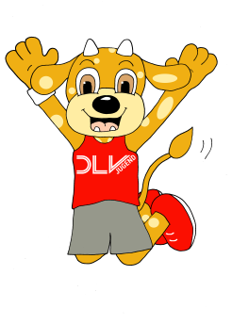Herzlichen Glückwunsch!

